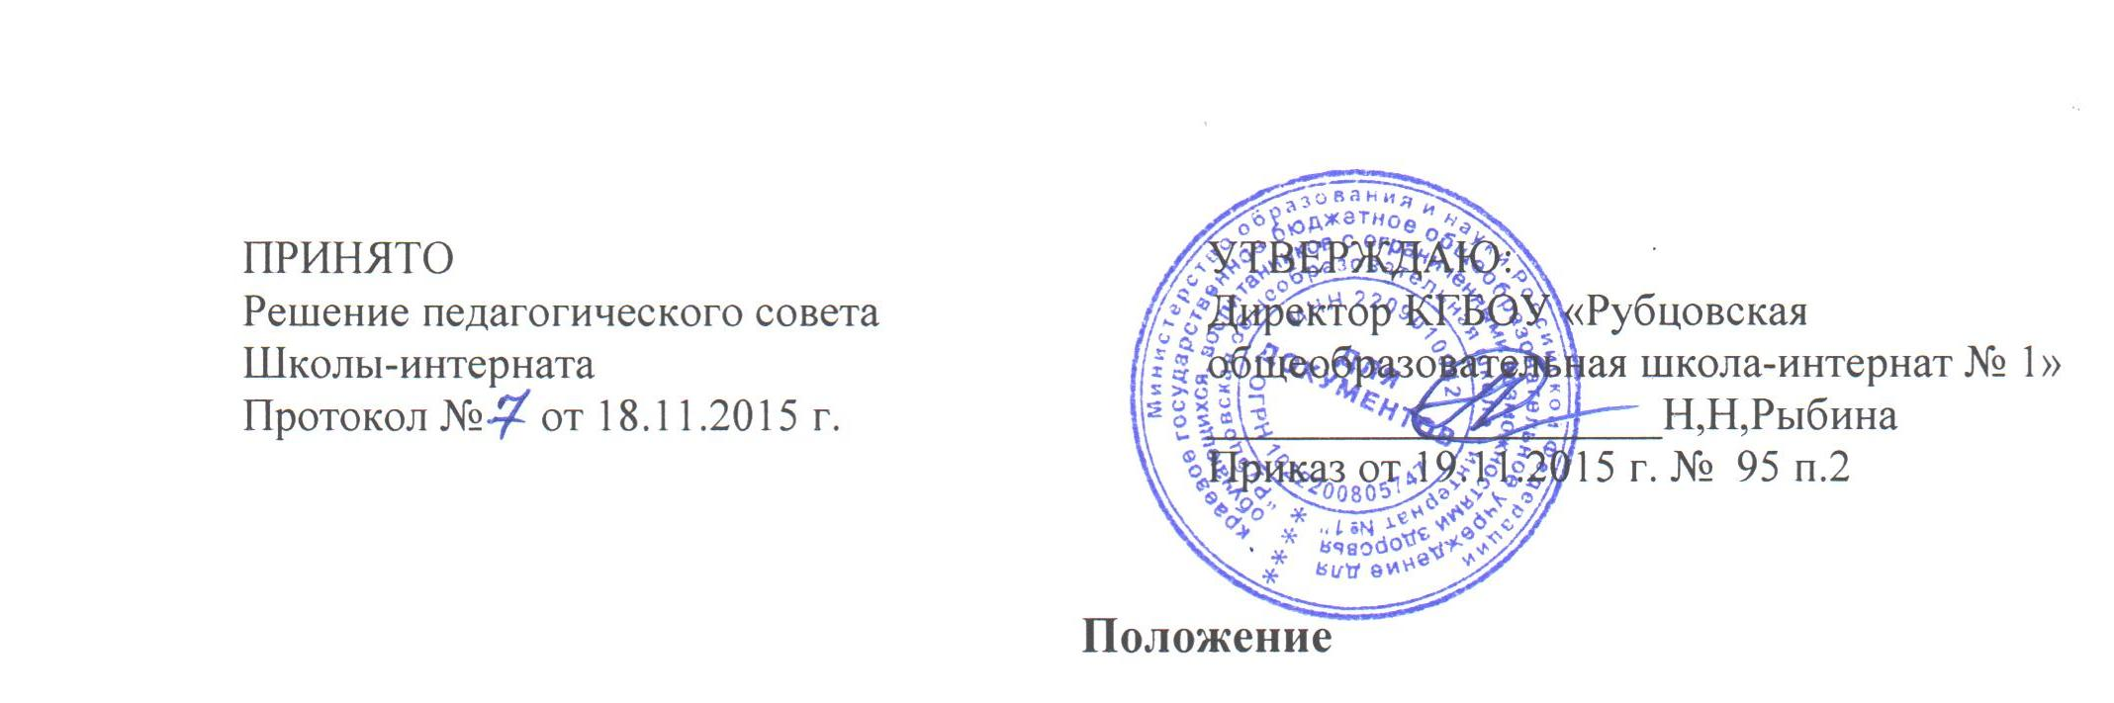
о совете образовательной организации
КГБОУ «Рубцовская общеобразовательная школа-интернат № 1»
1. Общие положения
1.1. Настоящее Положение разработано в соответствии с Федеральным законом «Об образовании в Российской Федерации» от 29.12.2012г. № 273-ФЗ.
1.2. Совет образовательной организации создается в соответствии с Уставом КГБОУ «Рубцовская общеобразовательная школа-интернат № 1», утвержденным Главным управлением образования и молодежной политики Алтайского края.
1.4. Цель деятельности Совета образовательной организации - руководство функционированием и развитием школы в соответствии со стратегическими документами: программой развития, целевыми программами и планами развития отдельных направлений.
1.5. Руководство деятельностью Совета образовательной организации осуществляет избранный коллегиально на первом заседании председатель.
1.6. Представители, избранные в Совет образовательной организации, выполняют свои обязанности на общественных началах и не получают вознаграждение за работу.
1.7. Изменения и дополнения в настоящее Положение вносятся Советом школы и утверждаются на его заседании.
1.8. Совет избирается сроком на 1 год и приступает к реализации своей компетенции с момента избрания (назначения).
2. Содержание работы и функции Совета образовательной организации
2.1. К компетенции Совета школы относятся:
2.1.1. Задачи Совета школы
- определение перспективных направлений функционирования и развития школы- интерната (совместно с педагогическим советом);
- привлечение общественности к решению вопросов развития школы - интерната;
- утверждение программы развития образовательного учреждения;
- создание оптимальных условий для осуществления учебно-воспитательного и коррекционно-восстановительного процесса в школе-интернате;
- создание условий для реализации программы развития школы;
- создание условий для успешной социализации обучающихся;
- защита законных прав обучающихся, воспитанников, работников школы в пределах своей компетенции;
- решение вопросов, связанных дальнейшим пребыванием учащихся в школе, в случаях нарушения Устава школы;
- направление ходатайств, писем в различные административные органы, общественные организации, учебные заведения, предприятия и организации различных форм собственности по вопросам перспективного развития школы;
- проведение собеседования с родителями (законными представителями) обучающихся по вопросам выполнения ими своих обязанностей в соответствии с действующим законодательством, Уставом и локальными актами школы;
- издание локальных актов в соответствии с Уставом школы.
- решение конфликтных вопросов с участниками образовательного процесса в пределах своей компетенции.
3.Функции Совета образовательной организации.
- Принимает перспективный план развития школы.
- Председатель Совета совместно с директором школы представляет интересы ОУ в государственных муниципальных органах управления, общественных объединениях, а также наряду с родителями (лицами, их заменяющими) – интересы обучающихся, обеспечивая социально-правовую защиту несовершеннолетних.
- Решает вопросы о предоставлении школой платных дополнительных образовательных услуг, о сдаче в аренду помещений.
- Принимает участие в планировании и организации работ по подготовке школы к новому учебному году.
- Поддерживает общественные инициативы по совершенствованию и развитию обучения и воспитания детей и молодежи; творческие поиски педагогических работников в организации опытно-экспериментальной работы; определяет пути взаимодействия ОУ с научно-исследовательскими, производственными, общеобразовательными и иными организациями, ассоциациями, творческими союзами с целью создания необходимых условий для разностороннего развития обучающихся и профессионального роста педагогов.
- Заслушивает администрацию о расходовании бюджетных ассигнований, использовании иных источников финансирования; согласует централизацию и распределение средств ОУ для перспективных вопросов его развития и социальной защиты его работников и обучающихся.
- Заслушивает отчеты о работе директора школы, его заместителей и иных работников, вносит на рассмотрение администрации предложения по совершенствованию работы ОУ; знакомится с итоговыми документами по проверке государственными и муниципальными органами деятельности данного ОУ и заслушивает администрацию о выполнении мероприятий по устранению недостатков в работе.
- В рамках действующего законодательства принимает необходимые меры, ограждающие педагогических работников и администрацию от необоснованного вмешательства в их профессиональную деятельность; ограничения автономности ОУ, его самоуправляемости; входит с предложениями по этим вопросам в общественные организации, государственные и муниципальные органы управления образованием, органы прокуратуры, общественные объединения.
3.2. Совет образовательной организации имеет право вносить предложения по работе структурных подразделений.
3.3. Регулярно информирует участников образовательно-воспитательного процесса о своей деятельности и принимаемых решениях.
3.4. Участвует в подготовке и утверждает публичный доклад (ежегодный); публичный доклад подписывается совместно председателем Совета и директором школы – интерната.
3.5. Совет правомочен, при наличии оснований, предусмотренных Трудовым кодексом Российской Федерации, ходатайствовать перед директором школы – интерната о расторжении трудового договора с педагогическими работниками и работниками из числа вспомогательного, административного персонала.
4. Организация работы Совета
4.1. Совет избирается сроком на 1 год и является одной из форм самоуправления.
4.2. В состав Совета входят:
а) родителей (законных представителей) обучающихся;
б) работников общеобразовательного учреждения, в том числе руководителя общеобразовательного учреждения, не менее 1/3 от общего числа членов Совета;
в) руководитель образовательного учреждения (по должности);
г) представители обществ. организаций;
д) руководители методических объединений школы;
е) представителей трудового коллектива.
4.2.Совет образовательной организации собирается по мере надобности, но не реже двух раз в год. Внеочередное заседание Совета проводится по требованию 2/3 его членов.
4.3.Организационной формой работы Совета являются заседания.
4.4.Первое заседание Совета созывается директором школы – интерната не позднее, чем через месяц после его формирования. На первом заседании Совета, в частности, избирается председатель и секретарь Совета.
4.5.Заседания Совета созываются председателем Совета, а в его отсутствие – заместителем председателя. Правом созыва заседания Совета обладает также директор общеобразовательного учреждения.
4.6.На заседании может быть решен любой вопрос, отнесенный к компетенции Совета.
4.7.Решение Совета является правомочным, если на заседании Совета присутствовали 2/3 состава Совета и если за него проголосовали не менее 2/3 присутствующих.
4.8.Выписки из решений Совета вывешиваются на информационные щиты для всеобщего ознакомления не позднее, чем в течение трех дней после прошедшего заседания.
4.9.Процедура голосования определяется Советом школы.
4.10.Организационно-техническое обеспечение деятельности Совета возлагается на администрацию школы – интерната.
4.11.По решению Совета в его состав могут быть приглашены и включены граждане, чья профессиональная или общественная деятельность, знания, возможности могут позитивным образом содействовать функционированию и развитию школы, а также представителем иных органов самоуправления, функционирующих в школе.
  - Документация и отчетность совета школы
5.1.Основными документами для организации деятельности Совета школы являются:
- отраслевые нормативно-правовые документы;
- Устав и локальные акты школы;
- программа развития школы;
- целевые программы школы;
- план работы Совета школы на учебный год;
- протоколы заседаний Совета школы.
5.2. Заседания Совета оформляются протоколами, в которых фиксируется ход обсуждаемых вопросов, выносимых на Совет, предложения и замечания членов Совета. Протоколы подписываются председателем и секретарем Совета.
5.3. Председатель Совета в начале нового учебного года отчитывается по результатам деятельности Совета за прошедший учебный год перед педагогическим коллективом, родительской общественностью.
6. Обязанности и ответственность совета и его членов.
6.1. Совет несет ответственность за своевременное принятие и выполнение решений, входящих в его компетенцию.
6.2. Директор школы вправе самостоятельно принимать решение по вопросу, входящему в компетенцию Совета, в следующих случаях:
- отсутствие необходимого решения Совета по данному вопросу в установленные сроки;
- принятое решение Совета противоречит законодательству, Уставу школы, иным локальным актам школы;
- решение принято Советом за пределами предусмотренной настоящим Положением компетенции Совета.
6.3. Члены Совета обязаны посещать его заседания. Член Совета, систематически (более двух раз подряд) не посещающий заседания без уважительных причин, может быть выведен из его состава по решению Совета.
6.4. Член Совета выводится из его состава по решению Совета в следующих случаях:
- по желанию члена Совета, выраженному в письменной форме;
- при увольнении с работы директора общеобразовательного учреждения, или увольнении работника общеобразовательного учреждения, избранного членом Совета, если они не могут быть кооптированы (и/или не кооптируются) в состав Совета после увольнения;
- в связи с окончанием общеобразовательного учреждения или отчислением (переводом) обучающегося, представляющего в Совете обучающихся, если он не может быть кооптирован (и/или не кооптируются) в члены Совета после окончания общеобразовательного учреждения;
- в случае совершения противоправных действий, несовместимых с членством в Совете;
- при выявлении следующих обстоятельств, препятствующих участию члена Совета в работе Совета: лишение родительских прав, судебное запрещение заниматься педагогической и иной деятельностью, связанной с работой с детьми, признание по решению суда недееспособным, наличие неснятой или непогашенной судимости за совершение уголовного преступления.
6.5. В случае если Совет не проводит свои заседания в течение полугода, он подлежит роспуску. Новое формирование состава Совета может осуществляться по установленной процедуре.
5

